Ini. Mungkin bukan hal yang mengejutkan sih.

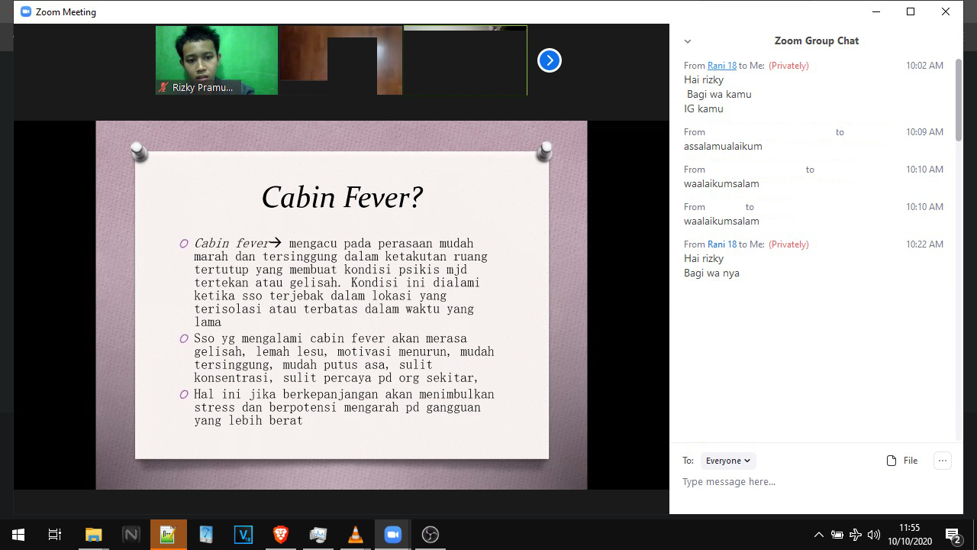

Ini ceritanya ketika saya tadi pagi **Webinar Mulfest Healthy**. Waktu itu, saya menonton webinarnya sambil memainkan smartphone game Cell to Singularity, kemudian sambil menyimak webinarnya, saya menulis jawaban di Quora pada pertanyaan tadi pagi ini :

[Jawaban Rizky Pramudya untuk Apakah jawaban dari pengguna Quora boleh disebarluaskan ke media sosial lainnya tanpa meminta izin?](https://qr.ae/pNkjwY)

Nah, saya tidak sadar ada orang yang ngechat saya karena saya fokus menulis jawaban di pertanyaan quora di atas. Sampai saya membuka chatnya, saya baru sadar ada orang yang meminta kontak dan sosial media saya sejam yang lalu. Saya akan mengirimkan WA dan IG saya ke dia secara privat. Namun, ketika saya mengklik namanya, dia sudah tidak ada di Zoom. Waktu itu sudah jam 11.20an.

Nah, saya mencoba menanyakan kepada orang lain apakah ada yang kenal dengan Rani 18? Ternyata tidak ada yang meresponnya. Sehingga membuat saya harus mencari namanya di internet.

Untuk pengguna zoom yang bernama **Rani 18**, karena kamu meminta kontakku, maka saya akan memberikannya di sini :

Instagram/Twitter/ASKfm : RizkyPramudyaCJ

NIM : 1915016059 (Universitas Mulawarman)

Untuk WhatsApp tidak saya berikan di sini karena saya ingin menjaga privasi saya sendiri. Saya akan berikan lewat pesan pribadi saja.

Terima kasih.

***Note : Jawaban ini tidak berada di lisensi Creative Commons seperti di jawaban penulis yang lain pada biasanya. Anda tetap boleh menggunakan jawaban ini maupun menyebarluaskannya baik jawaban maupun sosial media saya, namun penulis tidak menyarankan (bukan melarang) anda untuk melakukannya demi privasi penulis.***